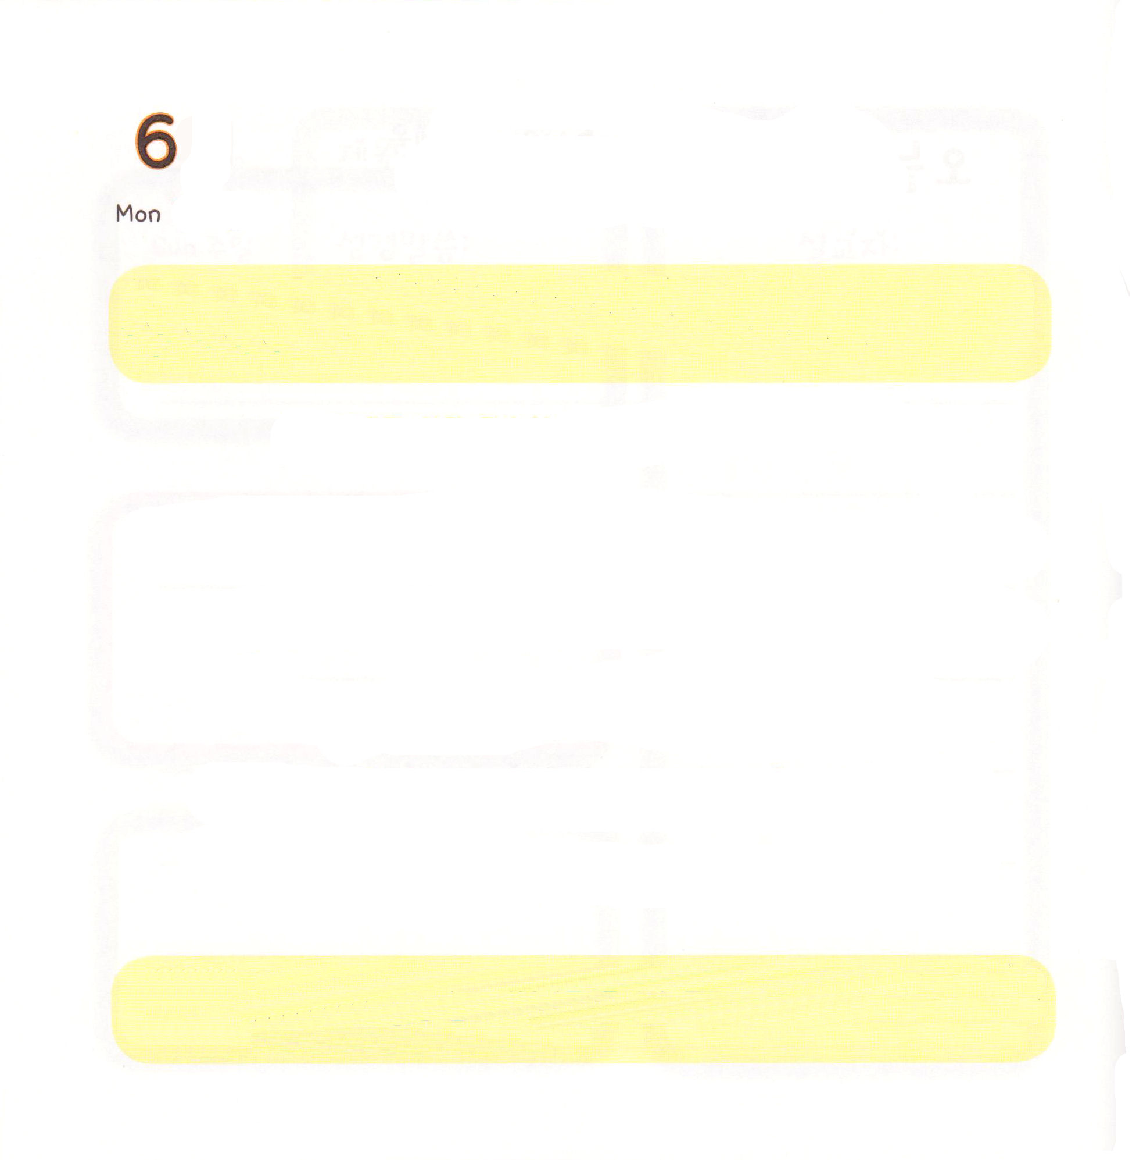

げつようび
にち

57:6～11
よ。はののにあって、あなたにし、のにあって、あなたにほめをいましょう。あなたのみは大きく、にまでび、あなたのまことはにまでぶからです。よ。あなたが、であがめられ、あなたのが、であがめられますように。 (9～11)

ダビデは まいにち みことばを ふかく もくそうして
かみさまを ほめたたえました。
ダビデは まいにち いのりで ちからを うけて
かみさまを あかし しました。
ひつじ いっぴきも うしなう ことが ない じつりょくしゃ
レムナント ダビデは
かみさまは いないと おおごえを だす
きょじんの ゴリヤテに かちました。
かみさまは わたしを この じだいの
ダビデとして よばれました。

あいの かみさま！ わたしも ダビデのように まいにち みことばを
ふかく もくそうして ほめたたえて かみさまが くださる ちからで
かみさまを あかしさせて ください。イエス・キリストの おなまえに
よって おいのりします。アーメン

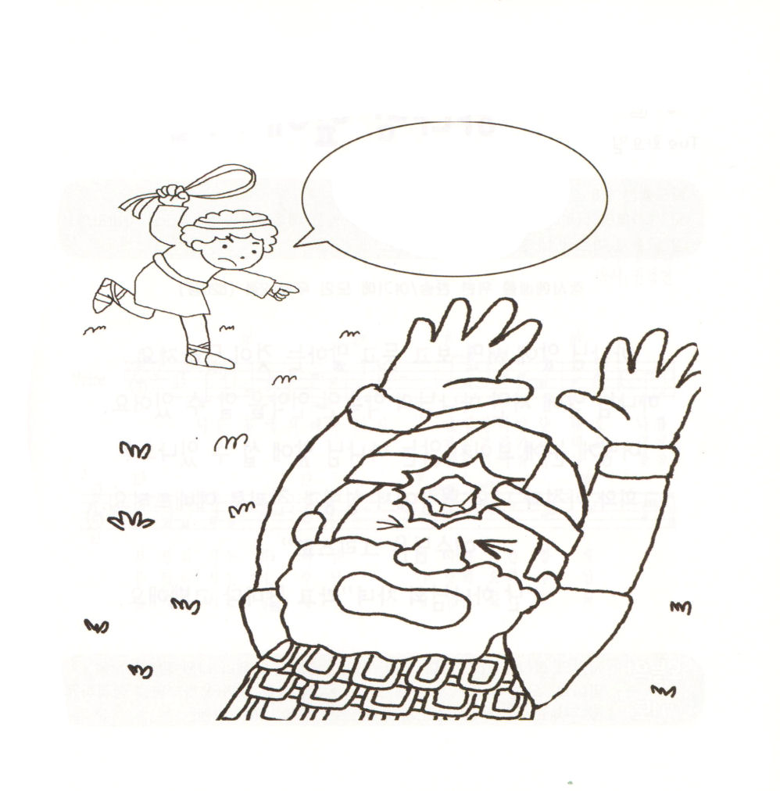
★しんこうの じつりょくしゃ ダビデの てを かみさまが にぎって
おられたので、ダビデに ゴリヤテは もんだいに なりませんでした。
きれいに いろを ぬって みましょう。

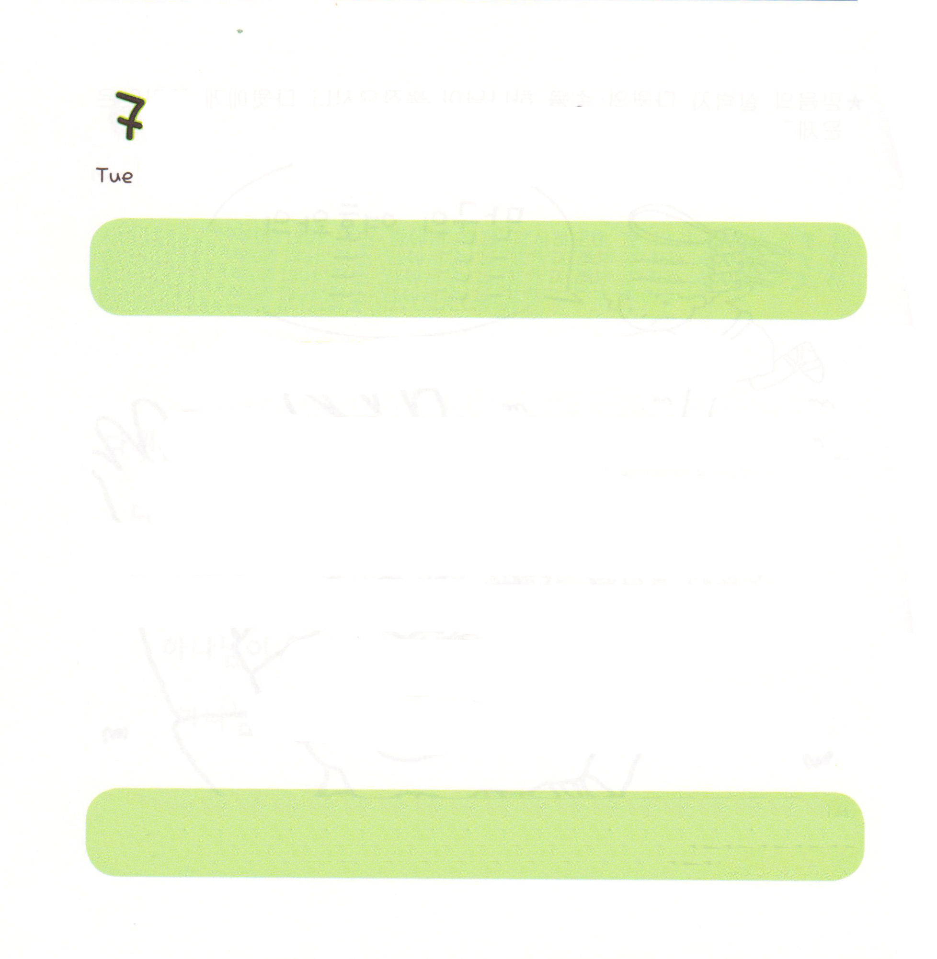

かようび
にち

1:8
しかし、があなたがたのにまれるとき、あなたがたはをけます。そして、エルサレム、ユダヤとサマリヤの、およびのてにまで、わたしのとなります。

かみさまの まえに たてば みて きいて はなす ことが
ちがうように なります。
かみさまの まえに たてば かみさまの やくそくである
けいやくを しることが できます。
どのようにして めに みえない かみさまの まえに
たつことが できるのでしょうか。
きょうかいと かていと わたしの げんばで
れいと まことを もって れいはいを ささげましょう。
「イエスは キリスト」
「わたしは かみさまの こども」だと まいにち こくはくしましょう。

あいの かみさま！ めには みえませんが いつでも わたしと ともに
おられることを しんじます。きょう いちにち すべての ことを みて
きいて はなす ときごとに かみさまを かんがえさせて ください。
イエス・キリストの おなまえに よって おいのりします。アーメン

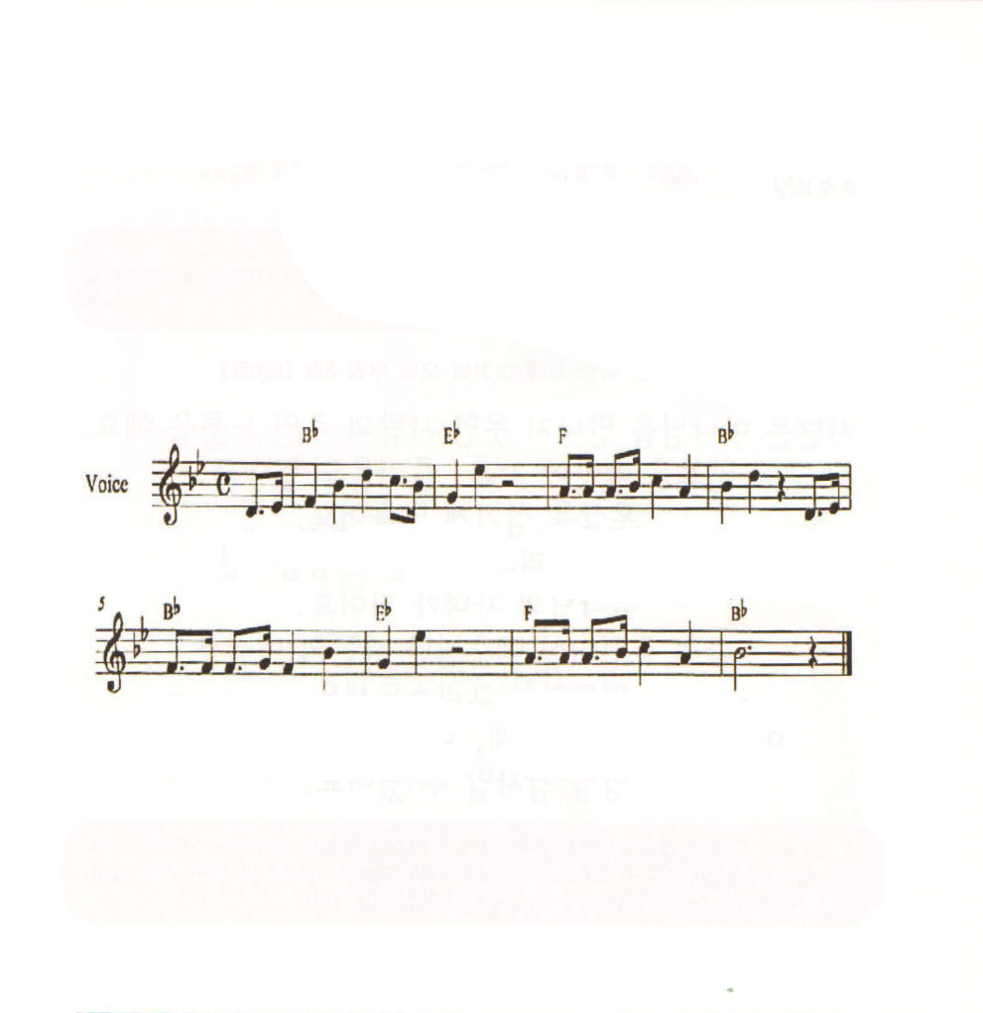

★ねむりから さめたら いちばん さいしょに さんび、 いのり
みことばを もくそうする レムナントに なりましょう。
いっしょに さんび しましょう。

わたしは ねむりから さめます
さくし、さっきょく：クォン・ジョンミン

ね む り か らさ め た ら さ いしょにさんび し ます あ い
さ いしょに い の り ます こ た
さいしょにみことばみ ます か た

し て く だ さるかみ さ ま か ん しゃし たたえま す
え て く だ さるイエス さ ま イエス さ ま だ いす き
ら れ る せ い れい さ ま い つ も み ちびかれ ます

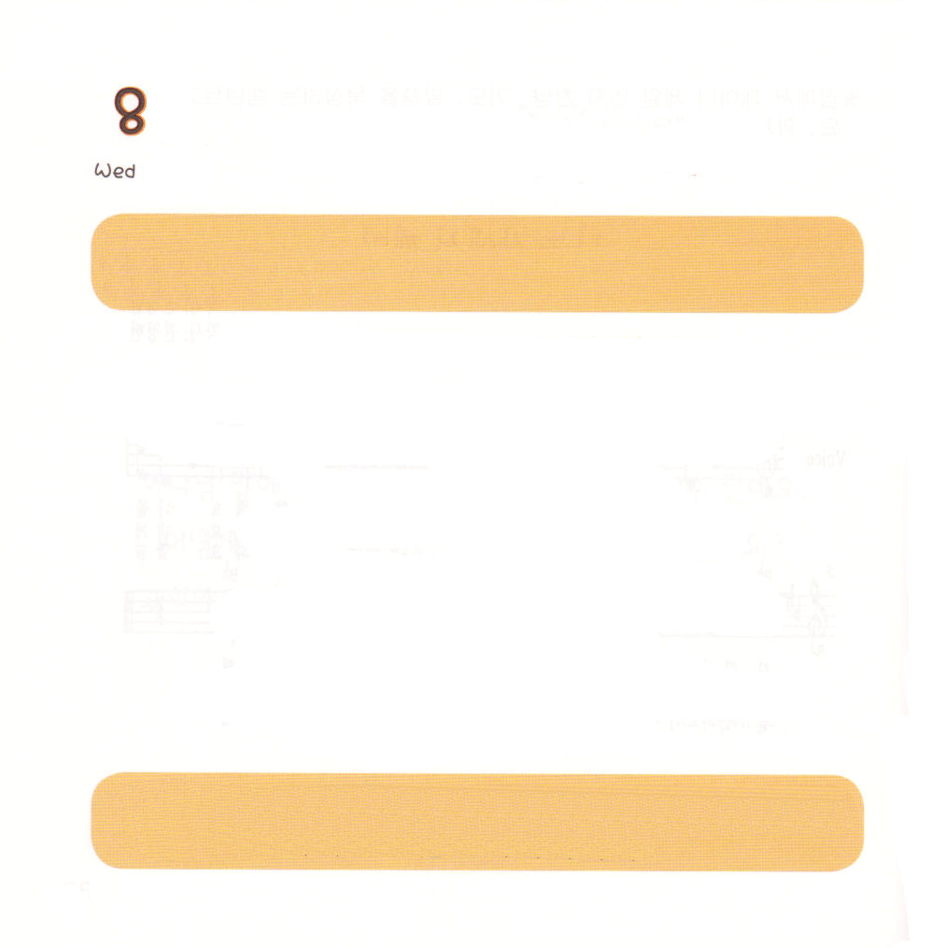
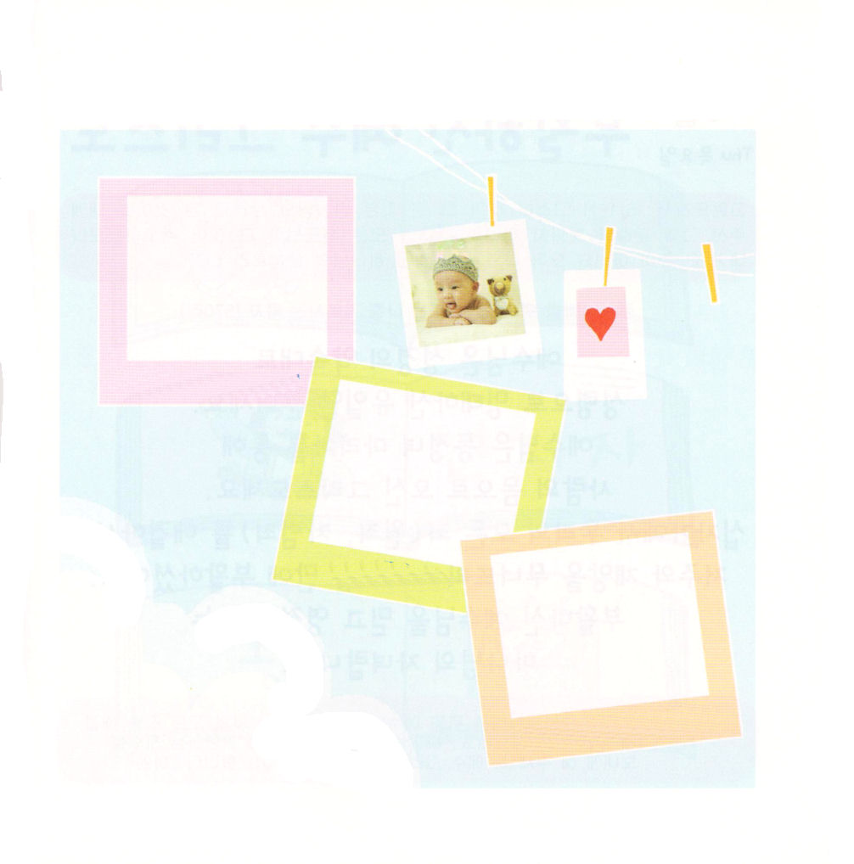

すいようび
にち

Ⅰコリント15:12～20
しかし、今やキリストは、眠った者の初穂として死者の中からよみがえられました。 (20)

サタンは かみさまに あえない ひとの しゅじんに なっています。
しあわせを うばって いきます。 うれしいことは ありません。
ぐうぞうに つかえるように させます。
イエスさまを キリストだと しんじて うけいれれば
かみさまの こどもに なります。
わたしの しゅじんである イエスさまは サタンの あたまを
ふみくだかれた キリストです。
もう わたしは かこ、 いま、 みらいを おそれません。
いつも かんしゃすることが できます。

そうぞうしゅの かみさま！ そうぞうの まえから わたしを えらんで
きょうも これからも えいえんに わたしと ともに いてくださる
ことを かんしゃします。 イエスさまが わたしの しゅじんなので
わたしは なにも しんぱいありません。イエス・キリストの おなまえに
よって おいのりします。アーメン

★かみさまが わたしを さいこうの レムナントと してくださいます。
あかんぼうの ときの わたしの すがた、いまの わたしの すがた、
みらいの わたしの すがたを かんがえて えを かいてみましょう。

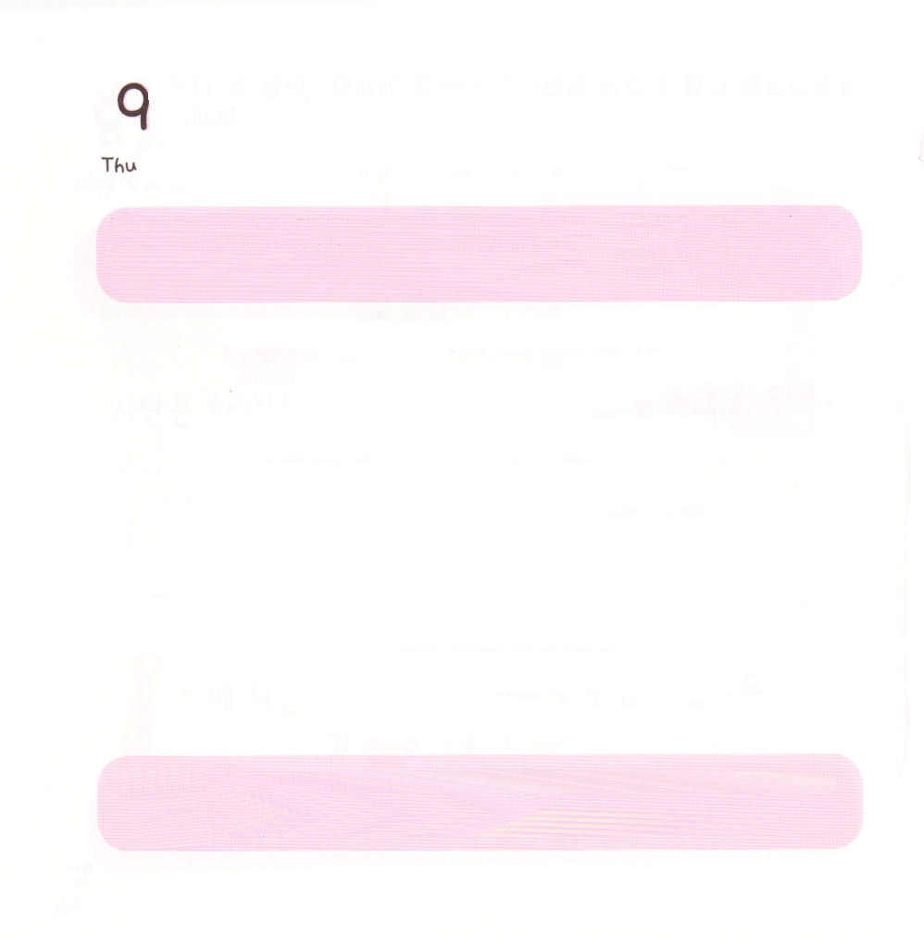
そうぞうしゅの かみさま。 わたしの ために イエスさまを
おくって くださって わたしの すべての つみを かいけつして
くださったことを ありがとうございます。かみさまの こどもになった
ことを かくにんして いちにちを おくることができますように。
イエス・キリストの おなまえによって おいのりします。アーメン

もくようび
にち

Ⅰコリント15:1～11
ところが、のみによって、はのになりました。そして、にするこののみは、むだにはならず、はほかのすべてのたちよりもくきました。しかし、それはではなく、にあるのみです。 (10)

イエスさまは せいしょの やくそくどおり
せいれいで みごもられた ただひとりだけの おかたです。
イエスさまは じょしょ マリヤを とおして
ひととなって こられた キリストです。
じゅうじかで わたしたちの すべての
つみ（げんざい、じぶんが おかす つみ）を かいけつされ
のろいと わざわいを くずされて みっかめに よみがえられました。
ふっかつされた イエスさまを しんじて うけいれた わたしは
かみさまの こどもなのです。

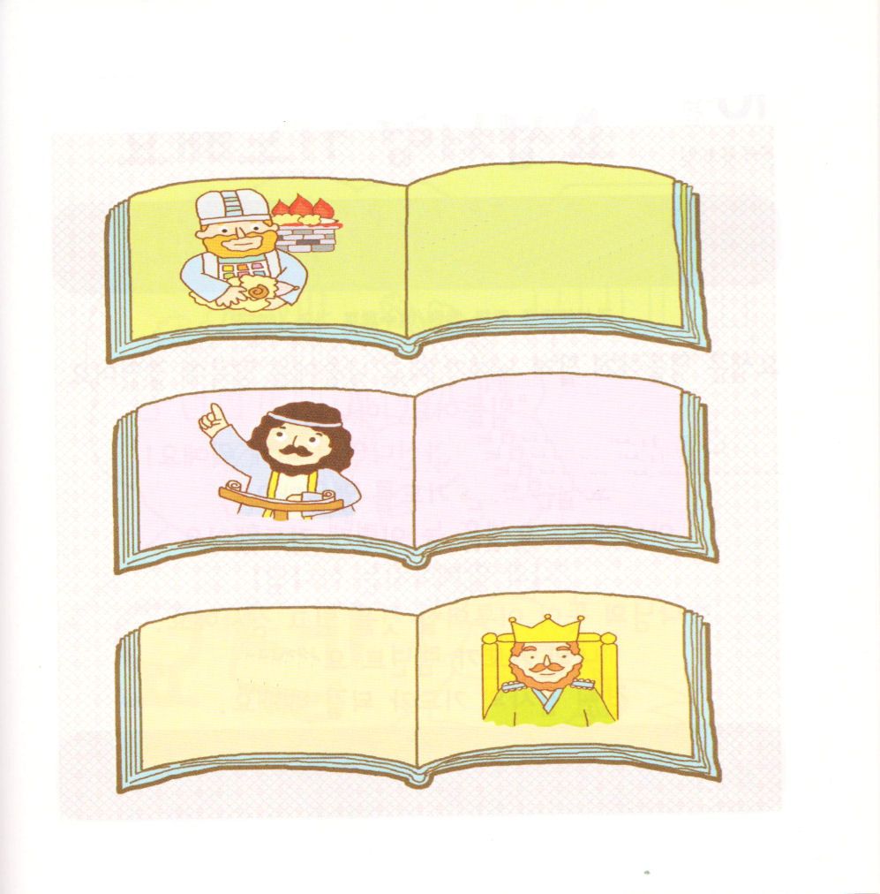
★キリストとは 「あぶらを そそがれた もの」という いみです。
あぶらを そそがれた ものは だれなのか、 もじを
なぞって かいてみましょう。

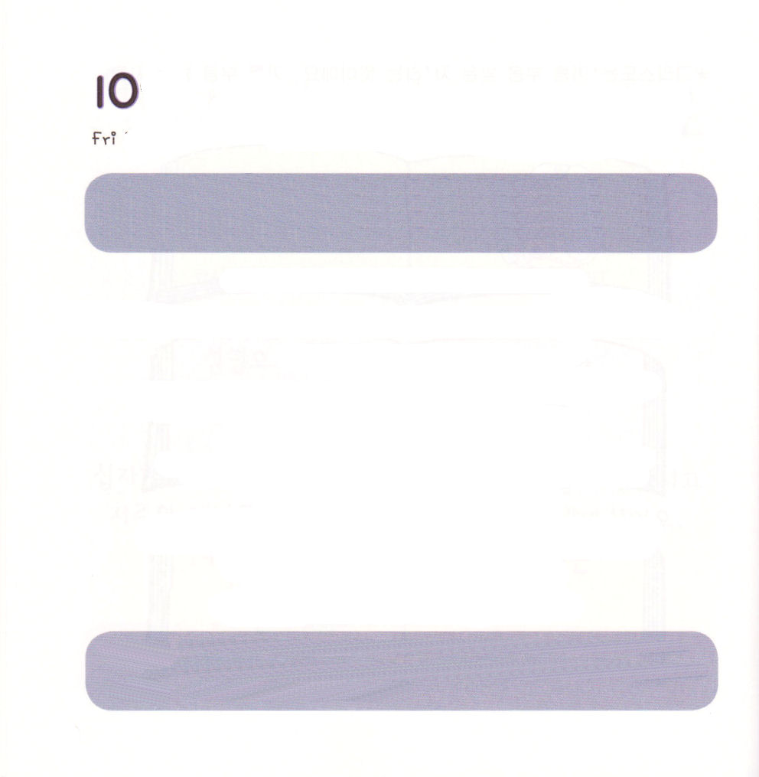
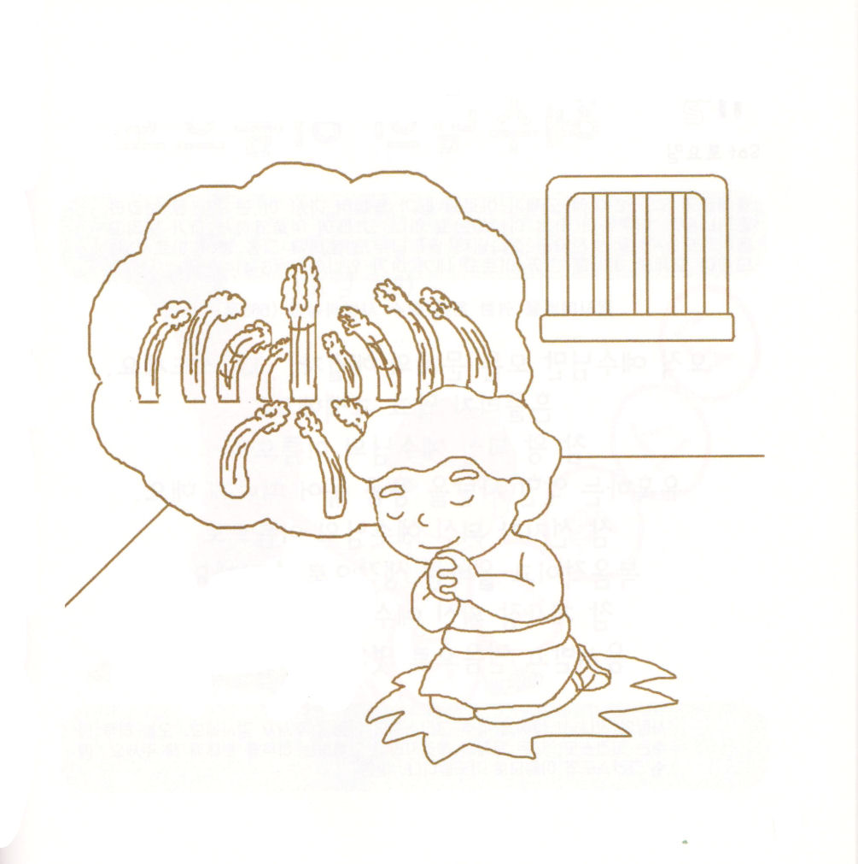

きんようび
にち

45:1～8
それではをあなたがたよりにおわしになりました。それは、あなたがたのためにりのをこのにし、また、いなるいによってあなたがたをきながらえさせるためだったのです。だから、、をここにわしたのは、あなたがたではなく、に、なのです。はをパロにはとし、そののとし、またエジプトのとされたのです。(7～8)

ヨセフは あにたちに うられて どれいに なって
あとからは かんごくに はいりました。
「しんどいよ。かみさま！ わたしを とおして
せかいを ふくいんかすると いわれたのに これは なんですか！」
ヨセフは こんな いのりを したでしょうか。
ちがいます。ヨセフは いつも このように いのりました。
「わたしと ともに おられる かみさま！ かみさまの
みこころが なされていることを しんじて かんしゃします」
わたしの いのりが レムナント ヨセフのように
まことの かんしゃの いのりに なりますように。

いつも わたしと ともに おられる かみさま！わたしの いのりも
ヨセフの いのりの ように いつも かんしゃの いのりに なるように
わたしに くださった けいやくを かくじつに にぎらせて ください。
イエス・キリストの おなまえに よって おいのりします。アーメン

★どれいの ときも しゅうじんの ときも けいやくを にぎった
ヨセフは いつも かんしゃの いのりを ささげました。
ヨセフを きれいな いろで ぬりましょう。

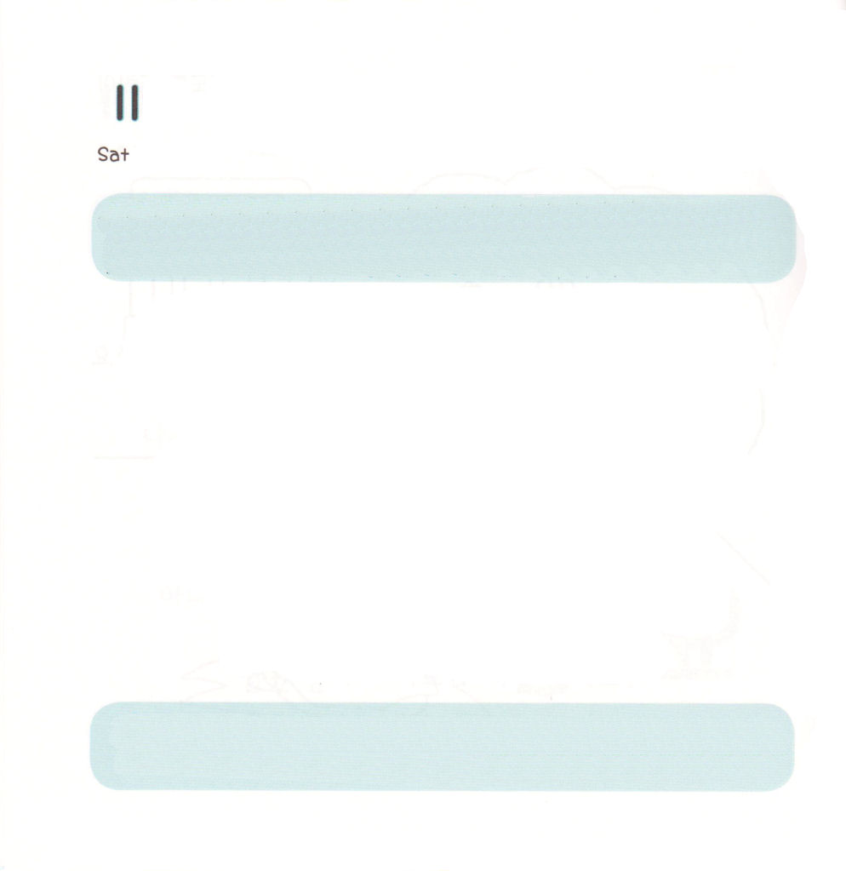
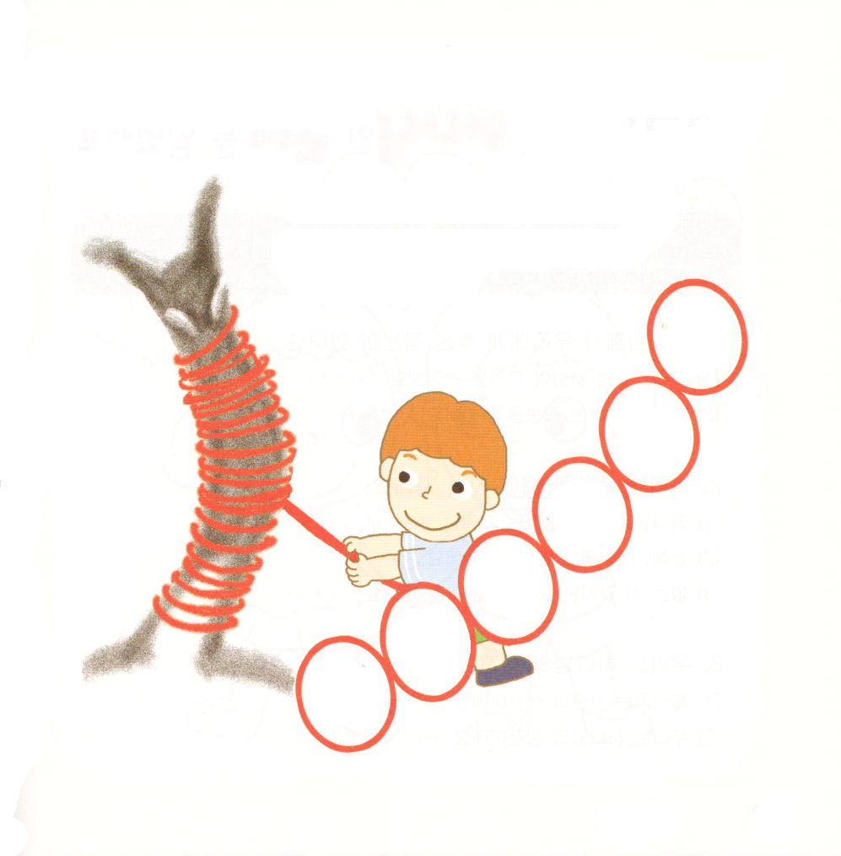

どようび
にち

3:1～22
モーセはった。「なぜがえていかないのか、あちらへってこのいなるをることにしよう。」はがってにるのをごになった。はのからをび、「モーセ、モーセ」とせられた。は「はい。ここにおります」とえた。（3-4)

ただ イエスさま だけが すべての もんだいの かいけつしゃ、
キリストです。 ゆれずに こくはく しましょう！
まことの おうである イエスさまの おなまえに よって
ゆうわくする わるい サタンを しばって しりぞけましょう。
まことの よげんしゃである イエスさまの おなまえに よって
ふくいんてきで ただしい かんがえで しょうりしましょう。
まことの さいしである イエスさまの おなまえに よって
ゆるされることを しんじて かっこうよく ちょうせんしましょう。

あいの かみさま！わたしに イエス･キリストの おなまえを
くださって ありがとうございます。 きょう いちにち イエスは
キリスト。すべての もんだいの かいけつしゃだと こくはくする
いちにちを おくれますように。イエス・キリストの おなまえによって
おいのりします。アーメン

★サタンは ただ イエス・キリストの おなまえだけ おそれます。
みことばを あんしょうして じを なぞって かいてみましょう。

かみのこが あらわれたのは、あくまの しわざを うちこわす ためです。
（Iヨハネ3:8）



ここにあつまった

1． こ こ に - あつま ーっ た しゅの め ぐ み う け た も の
2. しゅの み - こ こ ろ は はか り し れな い け ど
3. ここ に - あつま ーっ た あい さ れ た かみ の こ

しゅは こ の ばしょ に と も に お ら れ ま す
いつ も わ た し は み む ね のなか に い る
しゅは み こ こ ろ を わたし とおし て な さ る

い つ も しゅだけ を ほ め た たえ つ い て ゆ く
あ い と み こ と ば わ た し を あ ら た に し
く る し み の な か さらに しゅ を た よ り ま す

しれ ん のとき も しゅは と も にお られ る
たお れる ときに も さい ご はしょうりし ます
くる し みにか ち しゅを ほ め た たえ る

しんこ う を つ よ く しゅが ま も ら れ る
や み の な か しゅの ひ か り み ち び か れ ま す
び か れ ま す

